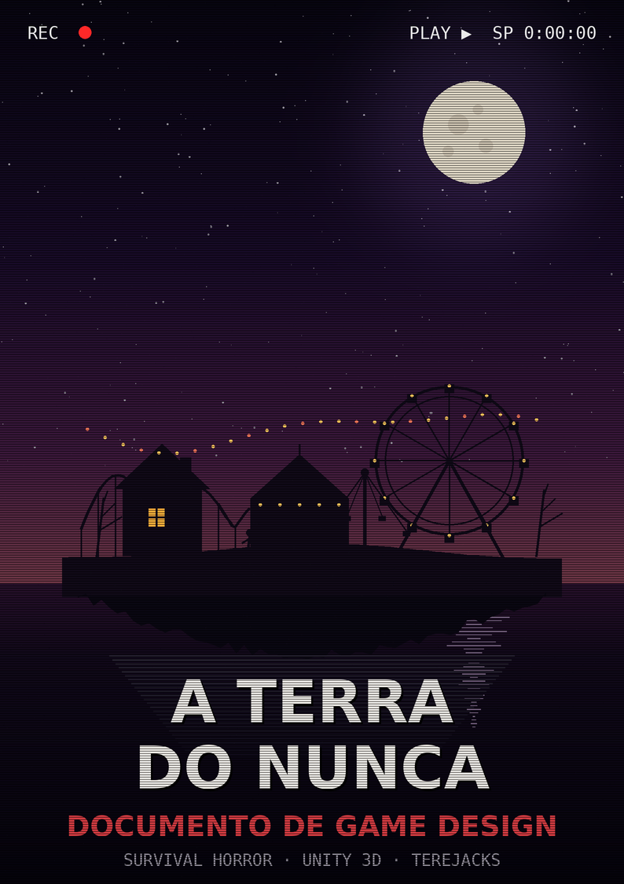

A TERRA DO NUNCA
DOCUMENTO DE GAME DESIGN
Survival horror em primeira pessoa · Unity 3D
FICHA DO DOCUMENTO
Título do projeto | A Terra do Nunca (codinome: NEVERLAND)
Versão do documento | 1.0 — rascunho completo para pré-produção
Data | Julho de 2026
Autor / Studio | Tucano (TucanoiDEV) · TEREJACKS
Engine | Unity 2022.3 LTS (3D, URP)
Gênero | Survival horror · Stealth · Escape room
Plataformas-alvo | PC (Steam / itch.io); consoles em avaliação
Classificação prevista | 18+ (gore explícito, temas sensíveis, terror)
Status | Pré-produção

“Todas as crianças crescem. Menos uma.” — a premissa clássica de Peter Pan, aqui relida como ameaça: e se nunca crescer não fosse um presente, mas uma prisão?

DOCUMENTO CONFIDENCIAL — USO INTERNO

SUMÁRIO
A TERRA DO NUNCA · DOCUMENTO DE GAME DESIGN
01 · Visão Geral 5
1.1 High Concept 5
1.2 Ficha rápida 5
1.3 Pilares de design 5
1.4 Referências principais 6
1.5 O que torna o jogo único (USPs) 6
1.6 Experiência-alvo do jogador 7
02 · História 8
2.1 Premissa 8
2.2 Temas 8
2.3 Sinopse estruturada em atos 8
2.4 O final e suas leituras 9
2.5 Diálogo e Lucidez (voz do protagonista) 10
2.6 Documentos encontráveis (narrativa ambiental) 10
03 · Personagens 11
3.1 Wendy — o protagonista 11
3.2 Sininho — a fada / a perseguidora 11
3.3 Peter Pan — o antagonista 12
3.4 Elenco de apoio 14
3.5 Mapa de relações 14
04 · Mundo e Cenários 15
4.1 O Quarto Real (prólogo) 15
4.2 A Terra do Nunca aberta 15
4.3 A Casa de Peter Pan (mapa principal) 16
4.4 O Quarto de Peter Pan 17
4.5 O Porão — o açougue 17
05 · Sistema de Jogo 18
5.1 Câmera e perspectiva 18
5.2 Controles (PC — referência) 18
5.3 Movimentação, fôlego e ruído 18
5.4 Esconder-se 19
5.5 Inventário e itens 19
5.6 Mecânica-assinatura: Fechar os Olhos 19
5.7 Captura, morte e save 19
5.8 O loop central 20
5.9 Sistema de diálogo e Lucidez 20
06 · Inimigos e IA 22
6.1 Sininho (forma monstro) — visão geral de IA 22
6.2 Peter Pan (ameaça roteirizada) 23
6.3 Os Crocodilos (fronteira viva) 24
07 · Itens e Enigmas 25
7.1 Itens de progresso 25
7.2 Ferramentas (contra a caçadora) 25
7.3 Enigmas principais (cadeia linear) 26
7.4 A fuga final (sequência jogável do clímax) 26
08 · Estrutura e Fluxo 28
8.1 Fluxo geral 28
8.2 Curva de tensão 29
8.3 Finais 29
8.4 Rejogabilidade 29
09 · Interface 31
9.1 HUD durante o gameplay 31
9.2 Menus 31
9.3 Caixa de diálogo (sistema de Lucidez) 31
9.4 Opções e acessibilidade 32
10 · Direção de Arte 33
10.1 Diretrizes gerais 33
10.2 Paleta por ambiente 33
10.3 Direção de personagens 33
10.4 Iluminação e câmeras de cutscene 34
11 · Direção de Som 35
11.1 Música — sistema adaptativo 35
11.2 Som diegético (o verdadeiro HUD) 35
11.3 Vozes 35
11.4 Silêncio 36
12 · Especificações Técnicas 37
12.1 Stack 37
12.2 Arquitetura de cenas 37
12.3 Metas de performance 37
12.4 Riscos técnicos e mitigação 38
13 · Produção e Escopo 39
13.1 Fases e marcos 39
13.2 Ordem de corte (se o escopo apertar) 39
13.3 Métricas de sucesso do design 39
Apêndices 40
A. Glossário do projeto 40
B. Referências e inspirações declaradas 40
C. Roteiro de diálogo e Lucidez (amostra) 40
D. Nota final 42


Este capítulo define o que o jogo é em uma página: conceito, pilares, referências e o que o torna único. Toda decisão dos capítulos seguintes deve responder a esta seção.

1.1 High Concept
Um survival horror em primeira pessoa, com estética de PS1/VHS, em que um menino chamado Wendy foge da realidade violenta de sua casa e acorda na Terra do Nunca — um paraíso infantil que, à noite, revela ser uma armadilha. Sem armas, sem combate: apenas itens, esconderijos, enigmas e a coragem de uma criança que só quer voltar para casa.
A Terra do Nunca subverte o conto de Peter Pan: o lugar onde as crianças nunca crescem é, aqui, o lugar de onde as crianças nunca saem. O jogador vive esse horror pela perspectiva baixa e vulnerável de uma criança, com a linguagem visual suja e granulada dos jogos da Puppet Combo e uma fuga linear, curta e sem trégua — o formato dos próprios jogos da Puppet Combo. Os enigmas seguem a lógica de casa-prisão popularizada por Granny.

1.2 Ficha rápida
ASPECTO | DEFINIÇÃO
Gênero | Survival horror · Stealth · Escape room em primeira pessoa
Perspectiva | Primeira pessoa (altura de criança, ~1,20 m), com cutscenes em câmera fixa estilo PS1
Combate | Inexistente. O jogador nunca ataca; apenas foge, se esconde e usa itens
Duração-alvo | ~40 min por run (formato Puppet Combo) · rejogabilidade por finais, conquistas, speedrun e spawns semialeatórios
Estrutura | Linear e contínua: prólogo + 1 dia de falsa paz + uma única noite de fuga + clímax e epílogo
Tom | Terror psicológico com fachada de conto de fadas; melancólico, opressor, com gore explícito no padrão Puppet Combo
Público-alvo | Fãs de horror indie (Puppet Combo, Chilla's Art, Granny, Dark Deception), streamers, 18+
Modelo | Jogo premium de baixo custo (US$ 4,99–7,99), lançamento em early access opcional

1.3 Pilares de design
Quatro pilares guiam todas as decisões. Se uma feature não sustenta pelo menos um deles, ela não entra.
- VULNERABILIDADE ABSOLUTA — Wendy é uma criança. Não há armas, golpes ou contra-ataques. Todo poder do jogador vem de conhecimento (rotas, padrões, enigmas) e itens. O medo nasce da impotência física.
- O PARAÍSO É A PRISÃO — A Terra do Nunca é linda de dia e monstruosa à noite. A direção de arte, o som e o level design vendem a falsa segurança para depois retirá-la. O contraste é a principal arma de horror do jogo.
- TENSÃO POR RUÍDO E ROTINA — Como em Granny, o perigo é regido por som e rotina: cada tábua que range, gaveta que bate ou vidro que quebra chama a perseguidora. O jogador aprende a casa, e a casa aprende o jogador.
- NOSTALGIA CORROMPIDA (PS1/VHS) — Low poly, texturas de baixa resolução, dithering, CRT e fitas caseiras. A estética Puppet Combo não é filtro: é linguagem narrativa — a memória de infância degradada como uma fita gasta.

1.4 Referências principais
REFERÊNCIA | O QUE APROVEITAMOS | O QUE NÃO APROVEITAMOS
Puppet Combo (catálogo) | Estética PS1/VHS, câmeras de cutscene, sound design cru, ritmo de perseguição, brevidade (~40 min), gore explícito | Controles-tanque como padrão (aqui, apenas opcionais)
Granny | Lógica dos enigmas de casa-prisão, progressão por itens, audição do inimigo | Estrutura de múltiplas noites e humor involuntário; aqui a fuga é linear e o tom é sério
Outlast (Red Barrels) | Impotência total (sem combate), esconde-esconde sob pressão, escuridão real navegada com uma fonte de luz de recurso limitado | Câmera com bateria e found footage como dispositivo (aqui, VHS é estética, não gadget)
Silent Hill 2 | Estrutura deste GDD, horror como metáfora psicológica, trilha que conta história | Combate e sistema de armas
Resident Evil 2/3 (Mr. X / Nemesis) | Perseguidor persistente que invade o espaço seguro do jogador | Escala AAA e set pieces de ação
Peter Pan – La Obscura Verdad (curta) | A releitura sombria do mito; a cena do penhasco que inspira o clímax | —
Little Nightmares / Among the Sleep | Horror pela perspectiva e escala de uma criança | Plataforma 2.5D / física de puzzle

1.5 O que torna o jogo único (USPs)
- Releitura de domínio público com identidade própria: Peter Pan como culto infantil de horror — reconhecível no primeiro segundo do trailer.
- Protagonista criança e desarmado em 3D primeira pessoa: nicho pouco explorado no formato Puppet Combo.
- Duas faces do mesmo mapa: o mesmo parque encantado explorado de dia (tutorial diegético) vira o labirinto da noite.
- Perseguidora transformista: Sininho alterna entre fada guia (dia) e monstro caçador (noite) — a mesma personagem, dois sistemas.
- Final autoral e impactante, fiel ao roteiro original do projeto, com forte potencial de repercussão em streams.

1.6 Experiência-alvo do jogador
Em uma sessão ideal (~40 minutos, de ponta a ponta, sem cortes), o jogador deve sentir, nesta ordem: acolhimento (prólogo), encantamento desconfiado (o dia na ilha), pânico (revelação da Sininho), tensão crescente (a fuga pela casa), euforia (o escape) e, por fim, um soco emocional silencioso (o penhasco e o epílogo). O jogo cabe inteiro em uma única sentada — o formato clássico da Puppet Combo: curto o bastante para uma live, denso o bastante para ficar na cabeça por dias.


A narrativa abaixo é o roteiro canônico do jogo, organizado em atos. Os aspectos de gameplay citados aqui são apenas âncoras; o detalhamento sistêmico está nos capítulos 5 a 8.

2.1 Premissa
Wendy, um menino de cerca de 9 anos, vive em um lar marcado pela violência doméstica. Para sobreviver emocionalmente, desenvolveu um ritual: fechar os olhos e fugir para dentro das próprias memórias felizes. Numa dessas fugas, ele abre os olhos em outro lugar — a Terra do Nunca. O que parece um sonho de proteção se revela, numa única noite, um cativeiro do qual nenhuma criança jamais saiu.

2.2 Temas
- Fuga da realidade — O escapismo como mecanismo de defesa infantil — e o preço de nunca mais voltar.
- Infância aprisionada — A promessa de 'nunca crescer' lida como sequestro: um paraíso que não deixa ninguém partir.
- Falsos protetores — Figuras que acolhem para controlar. Peter Pan e Sininho espelham dinâmicas de abuso: carinho público, ameaça privada.
- Sacrifício e liberdade — Escapar exige perder algo de si — literalizado na cena da mão. A liberdade de Wendy tem um custo permanente.
Nota de sensibilidade: o jogo trata violência doméstica de forma implícita (sons atrás de uma porta, nunca em cena). O objetivo é empatia, não choque. Uma cartela com recursos de ajuda (ex.: Disque 100 / 180 no Brasil) é exibida nos créditos.

2.3 Sinopse estruturada em atos

› PRÓLOGO — O quarto real
Interior noite. O quarto de Wendy, iluminado apenas pela luz que vaza da porta entreaberta. A mãe, sentada à beira da cama, recita o Pai-Nosso. Ao terminar, deseja boa noite e fecha a porta com um baque seco. Segundos depois, através da parede: vozes alteradas, móveis arrastados, sons de agressão — o pai contra a mãe. Wendy aperta os olhos. O jogador vê, em flashes granulados de VHS, memórias felizes do menino: um aniversário, um parque, a mãe rindo. A tela afunda no escuro. Uma voz sussurra. Wendy abre os olhos.

› ATO I — O DIA (a chegada e a falsa paz)
Wendy desperta em um campo dourado sob um céu impossível. Tudo é perfeito — perfeito demais. Uma fada se aproxima: 'Você finalmente acordou!'. Ela se apresenta como Sininho e explica que estão na Terra do Nunca, 'um lugar mágico e especial'. Sininho o guia por um caminho margeado de brinquedos gigantes, como um parque de diversões sem fim, cruzando com incontáveis fadas e muitas, muitas crianças.
Eles chegam a uma roda de crianças sentadas. No centro, um menino em pé: Peter Pan. Ele se oferece para mostrar o lugar. Durante o passeio (tutorial diegético de exploração), Wendy nota estranhezas — crianças que sorriem sempre igual, brinquedos que rangem sozinhos, nenhum adulto, nenhuma saída — mas cala-se, achando que sonha. Ao final, Peter Pan entrega a Wendy uma lista de brinquedos: o menino brinca em cada um (mini-interações que ensinam os controles). Ao entardecer, Peter Pan ordena, com doçura que não admite recusa: 'Agora, vá dormir.'

› ATO II — A NOITE · 1. A revelação
Madrugada. Wendy acorda no quarto das crianças da grande casa e entende: continua na Terra do Nunca. Isso não é um sonho. Em desespero, tenta fugir impulsivamente — e cruza com Sininho no corredor. Ao perceber a fuga, a fada se contorce e cresce numa transformação grotesca: asas rasgadas, corpo alongado, o sininho do pescoço agora um badalo surdo. Nasce a perseguidora do jogo — implacável como Nemesis ou Mr. X. Wendy corre. A casa se fecha. Começa a fuga — contínua, sem cortes, até a porta da saída.

› ATO II — A NOITE · 2. A fuga pela casa
Ainda na mesma noite, Wendy vasculha a casa de Peter Pan em silêncio: encontra itens, resolve enigmas em sequência, descobre segredos das crianças que vieram antes dele e destrava, peça por peça, a tranca tripla da saída — sempre caçado pela Sininho monstruosa. Cada cômodo aberto aprofunda o horror: bilhetes de crianças antigas, jaulas no porão, uma lista de nomes riscados. (Gameplay detalhada nos caps. 5–8: enigmas na lógica de Granny, estrutura linear no formato Puppet Combo.)

› ATO II — A NOITE · 3. O penhasco (clímax)
Com a porta finalmente aberta, Wendy escapa da casa e corre pela Terra do Nunca noturna — o parque encantado agora um cemitério de brinquedos. Peter Pan o avista de longe. Não corre: caminha, calmo, inevitável. Encurralado na beira do penhasco sobre o mar, sem saída, Wendy se lança. Um segundo antes da água, a mão de Peter Pan agarra seu braço — enquadramento inspirado no curta Peter Pan – La Obscura Verdad. Pendurado sobre o abismo, Wendy saca o facão — encontrado no açougue do porão — e corta a própria mão para se libertar. Ele cai nas águas escuras. (Sem o facão, não há salvação: ver Finais, cap. 8.3.)

› EPÍLOGO — Os crocodilos
Na beira do penhasco, Sininho alcança Peter Pan e pergunta o que deve ser feito. Peter Pan a consola, sereno, olhando o mar: não há motivo para preocupação — os crocodilos resolverão o problema. Corte para preto. O som de água. Um tique-taque distante. Créditos.

2.4 O final e suas leituras
O desfecho é deliberadamente ambíguo e assim deve permanecer em todo o material do jogo:
- Leitura literal: Wendy escapou da ilha, mutilado, e seu destino no mar fica em aberto — os crocodilos como ameaça final.
- Leitura psicológica: a Terra do Nunca é a mente de Wendy; cortar a mão é o custo de abandonar a fantasia e voltar a uma realidade que também o machuca. Os crocodilos são a realidade que o espera.
- Diretriz: o jogo NUNCA confirma nenhuma leitura. Nada de cena pós-créditos explicativa.

2.5 Diálogo e Lucidez (voz do protagonista)
Nos momentos de conversa, o jogador escolhe as falas de Wendy — e cada escolha revela o quanto o menino ainda acredita na fantasia ou já a atravessou com o olhar. Aceitar a Terra do Nunca ('Ebaa, não posso esperar para me divertir!') mantém o disfarce; resistir a ela ('Mas eu não quero brincar…', 'Sinto saudade da minha mãe') acumula Lucidez. A ilha percebe. Quanto mais lúcido Wendy soa, mais Peter Pan e Sininho deixam a máscara escorregar — a doçura vira vigilância, a guia vira sombra. É a forma narrativa de dar voz ao protagonista sem tirar dele a impotência: ele pode enxergar a verdade, mas enxergar não o liberta. O sistema mecânico está no cap. 5.9; o roteiro de falas, no Apêndice D.

2.6 Documentos encontráveis (narrativa ambiental)
A história profunda da ilha é contada por 18 colecionáveis opcionais, no padrão de survival horror clássico:
TIPO | EXEMPLOS | FUNÇÃO NARRATIVA
Bilhetes de crianças | “O João tentou sair pelo mar. A Sininho ficou triste.” | Provar que Wendy não é o primeiro — e que ninguém saiu
Desenhos infantis | Crayon: fadas com dentes; um menino sem a mão | Prenunciar a transformação da Sininho e o final
A Lista | Nomes de crianças; a maioria riscada; 'Wendy' recém-escrito | Transformar o quadro de avisos em ameaça
Páginas do 'diário' de Peter Pan | Regras da ilha escritas em caligrafia infantil perfeita demais | Caracterizar Peter Pan como carcereiro que se crê protetor
Fitas VHS (bônus) | Trechos distorcidos das 'boas-vindas' de outras crianças | Recompensa de exploração; conecta a estética VHS à ficção


Fichas completas do elenco. Modelos 3D seguem a direção de arte do cap. 10: low poly (500–1.500 tris), texturas 128–256 px, animações rígidas propositalmente 'de marionete'.

3.1 Wendy — o protagonista
CAMPO | DESCRIÇÃO
Idade / papel | 9 anos · protagonista jogável
Aparência | Franzino; pijama azul desbotado de dinossauros; descalço a partir da noite; olheiras
Personalidade | Quieto, observador, imaginativo; coragem que nasce do medo, não da força
Ferida central | Testemunha da violência do pai contra a mãe; culpa por 'fugir' para dentro da própria cabeça
Arco | Da fuga passiva (fechar os olhos) à fuga ativa (abrir a porta): aprender que escapar de verdade custa caro
No sistema | Sem ataques; corre pouco (barra de fôlego curta), se esconde em espaços pequenos que adultos não alcançam, rasteja por passagens exclusivas de criança
Voz | Sem falas audíveis no gameplay (respiração, choramingos); fala apenas em cutscenes, pouco
Nota de design | O nome 'Wendy' num menino é intencional e nunca é explicado — primeira pista de que algo está 'fora do lugar' no mundo do jogo

3.2 Sininho — a fada / a perseguidora

› Forma fada (dias)
CAMPO | DESCRIÇÃO
Aparência | Pequena (25 cm), luz âmbar pulsante, vestido de folhas, sino minúsculo ao pescoço; bonita 'como uma lembrança'
Comportamento | Guia, elogia, vigia. Sempre por perto demais. Seu sino tilinta quando Wendy se aproxima de áreas proibidas
Função | Tutorial diegético e falsa aliada; o jogador deve gostar dela antes de temê-la

› Forma monstro (noite) — a caçadora
CAMPO | DESCRIÇÃO
Gatilho da transformação | Testemunhar qualquer tentativa de fuga (canonicamente: a fuga impulsiva de Wendy na noite)
Aparência | 2,4 m; corpo de fada esticado como cera derretida; asas rasgadas que arrastam no chão; o sino, agora grave, badala a cada passo — é o 'tema sonoro' da ameaça (função do coração de Mr. X / Nemesis)
Comportamento | Perseguidora persistente da casa: patrulha, investiga ruídos, persegue, captura (FSM completa no cap. 6)
Regra de ouro | Nunca some do mapa durante a noite; só 'perde' o jogador, nunca desiste
Fraquezas | Não rasteja (passagens baixas são seguras); luz forte a atordoa por 2 s (lanterna de corda, cap. 7); armadilhas sonoras a deslocam
Tragédia | Colecionáveis sugerem que ela já foi criança da ilha — a primeira. Nunca confirmado

3.3 Peter Pan — o antagonista

› Forma menino (o anfitrião)
CAMPO | DESCRIÇÃO
Aparência | Menino eterno de ~12 anos; roupas de folhas impecáveis; sorriso constante que nunca chega aos olhos; flutua a 3 cm do chão (detalhe sutil, sem alarde)
Personalidade | Anfitrião perfeito, dono absoluto. Não grita, não corre, não ameaça: ordena com doçura. A calma dele é o terror
Filosofia | Crê genuinamente que salva as crianças do mundo dos adultos. Sair da ilha é, para ele, uma traição — e um perigo do qual as protege
No sistema | NÃO usa a IA de perseguição. Aparece apenas em momentos roteirizados (dias, ordens de dormir, clímax). Sua presença congela o jogo: quando ele está em cena, correr é impossível (peso narrativo por design)
Referência de atuação | Vilões serenos: o tom do curta La Obscura Verdad; nunca 'vilão de desenho'

› Forma dark (o que há sob a fantasia)
CAMPO | DESCRIÇÃO
Natureza | Não é uma transformação de combate como a da Sininho: é a verdade de Peter Pan vazando pela máscara. Ele nunca 'vira' o monstro na frente do jogador de propósito — o jogo apenas deixa a fachada escorregar até que, no penhasco, ela cai de vez
Aparência | A silhueta de menino se alonga e enegrece; a sombra projetada tem braços longos demais e dedos afilados; sob o sorriso, fileiras de dentes pequenos; os olhos — sempre vazios — passam a refletir a luz como os de um animal. Mantém a elegância: é belo e errado ao mesmo tempo, nunca grotesco à toa
Vislumbres (ao longo do jogo) | Aparições subliminares que escalam com a Lucidez (cap. 5.9): um reflexo em vidro que não corresponde à pose dele; a sombra na parede que se move meio segundo atrasada; um frame de rosto errado quando a câmera passa por ele; a voz doce ganhando um segundo tom grave por baixo. Sempre negável como 'susto meu' — até deixar de ser
Revelação (clímax) | No penhasco, ao agarrar o braço de Wendy, a forma dark finalmente se assume por inteiro: a mão que segura é a garra alongada, o sorriso abre além do humano, a fala sobre os crocodilos sai na voz dupla. É o único momento em que o jogo confirma o que os vislumbres sugeriram
No sistema | Encenação pura — efeito visual e sonoro, sem IA nem perseguição. Não altera controles, ameaça nem dificuldade; Peter Pan continua o antagonista roteirizado que caminha (cap. 6.2). O medo vem do reconhecimento, não de uma nova mecânica
Diretriz de contenção | Os vislumbres devem ser raros e curtos — no máximo um punhado na run inteira. Superexpor a forma dark a transforma em 'inimigo comum' e mata o efeito. Regra: se o jogador tem certeza do que viu, foi vislumbre demais
CAMPO | DESCRIÇÃO
Clímax | A caminhada lenta; a mão (garra) que agarra Wendy no penhasco; a fala final sobre os crocodilos — ou, se Wendy chega sem o facão, o desfecho em que ele o devora (8.3)

3.4 Elenco de apoio
PERSONAGEM | FICHA RESUMIDA
A Mãe | Presente apenas no prólogo (voz e silhueta) e nas memórias-VHS. A oração do Pai-Nosso que ela recita retorna, distorcida, na trilha da noite. Emocionalmente, é o 'lar' pelo qual Wendy luta para voltar — mesmo sendo um lar quebrado.
O Pai | Nunca visto. Existe somente como som atrás da porta no prólogo. Diretriz: jamais mostrar; o horror real do jogo permanece fora de quadro.
As Crianças | Dezenas, todas de pijama, todas 'felizes'. De dia: figurantes que repetem frases prontas ('Aqui é o melhor lugar do mundo!'). À noite: dormem em fileiras perfeitas; algumas sussurram dicas se Wendy se aproximar sem ruído — o único 'sistema de dicas' do jogo é diegético.
As Fadas menores | Vaga-lumes de rostos borrados que decoram o cenário durante o dia. À noite, somem — dormentes dentro das lanternas da vila. A ausência delas é parte do horror: no escuro da casa, a única luz que resta é a da lanterna de Wendy.
Os Crocodilos | Jamais aparecem por inteiro: olhos na água, um dorso, o tique-taque clássico vindo do mar (relógio engolido — herança do conto). São a fronteira do mundo: entrar na água = game over instantâneo em qualquer ponto do jogo. No epílogo, tornam-se a última imagem-ameaça.

3.5 Mapa de relações
- Peter Pan → Sininho: dono e instrumento. Ele nunca suja as mãos; ela existe para que ele não precise.
- Sininho → Wendy: afeto possessivo que vira caça. 'Se você fugir, você me machuca.'
- Peter Pan → Wendy: colecionador e peça nova. Wendy só importa enquanto obedece.
- Crianças → Wendy: espelhos do que ele se tornará se ficar — e a razão de o jogador querer sair.


O jogo se passa em três macro-ambientes: o Quarto Real (prólogo), a Terra do Nunca aberta (dias e clímax) e a Casa de Peter Pan (a noite — o coração do jogo).

4.1 O Quarto Real (prólogo)
ASPECTO | DEFINIÇÃO
Escopo | Um único cômodo jogável por ~4 minutos; interação limitada (olhar, encolher-se na cama)
Paleta / luz | Azul noturno; única fonte de luz é a fresta da porta — que se apaga quando ela se fecha
Áudio | Oração da mãe em primeiro plano; depois, a briga abafada com mixagem 'atrás da parede' (nunca inteligível)
Função | Estabelecer empatia e o ritual de fechar os olhos (mecânica-cerimônia que transita para a ilha)

4.2 A Terra do Nunca aberta
Uma ilha-parque sem bordas visíveis além do mar. De dia, saturada e dourada; à noite, dessaturada, enevoada e hostil. O layout é o mesmo nas duas fases — o jogador deve reconhecer, apavorado, os lugares onde brincou.

› Zonas do mapa aberto
ZONA | DE DIA (Ato I) | DE MADRUGADA (clímax)
Campo do Despertar | Gramado dourado onde Wendy acorda; flores altas | Grama morta; ponto de partida da fuga final
Roda das Crianças | Círculo de crianças sentadas; apresentação de Peter Pan | Círculo vazio com marcas no chão
Parque dos Brinquedos | Carrossel, roda-gigante, xícaras, escorregadores gigantes (a 'lista de brinquedos') | Labirinto de silhuetas; brinquedos rangem sozinhos; rota de perseguição do clímax
Vila das Fadas | Lanternas vivas; enxames dourados | Lanternas apagadas; enxames dormentes — silêncio e breu
Trilha do Penhasco | Bloqueada por Sininho ('lá não, bobinho!') | Cenário do clímax: beira de rocha sobre o mar negro
O Mar | Horizonte bonito e intocável | Fronteira letal; tique-taque submerso; epílogo

› Regras do mundo aberto
- Sem mapa na tela: orientação por marcos visuais (roda-gigante = norte). Coerência espacial é sagrada.
- De dia o jogador não pode se afastar das rotas: Sininho o 'chama de volta' (limite diegético, sem paredes invisíveis).
- O clímax reaproveita 100% do mapa do dia — nenhum corredor novo, apenas nova luz, nova trilha e a caminhada de Peter Pan.

4.3 A Casa de Peter Pan (mapa principal — a noite)
Uma casa grande demais, de madeira escura e proporções levemente erradas (portas altas demais, corredores estreitos demais). Três andares + porão. É o tabuleiro da fuga: o jogador a conhece de dia, iluminada e cheia de crianças, e a redescobre no escuro, cômodo a cômodo, numa única noite.
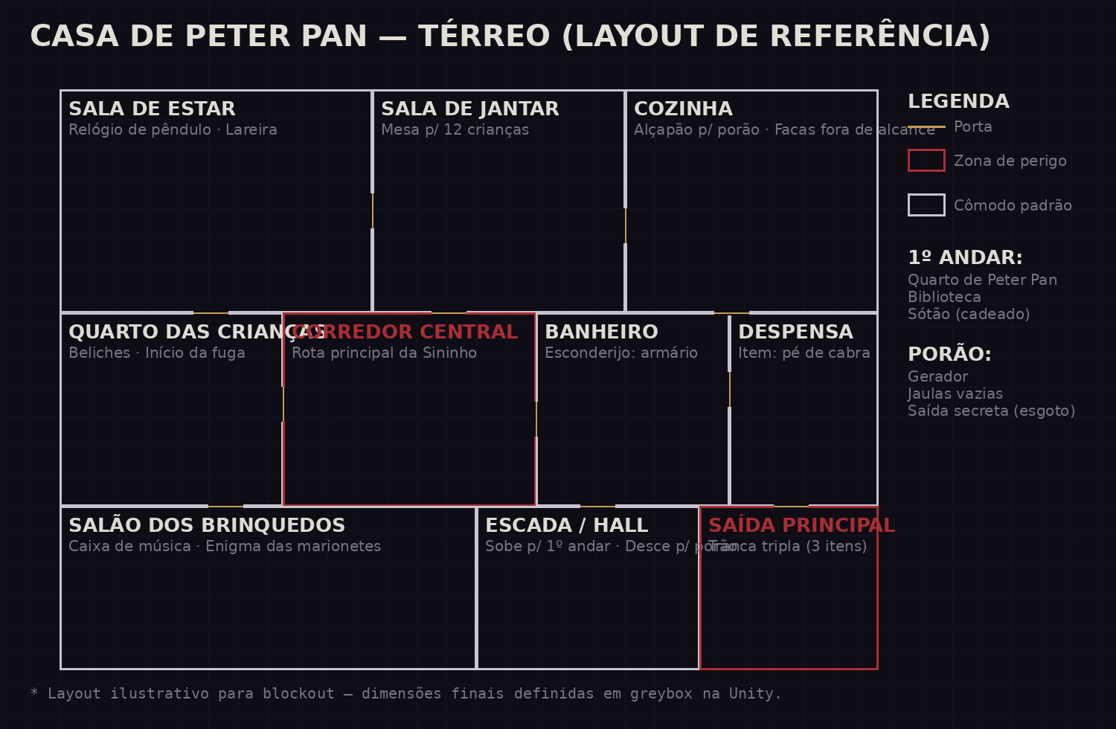
Fig. 4.1 — Layout de referência do térreo (blockout). Andares superiores e porão listados na legenda; plantas próprias serão produzidas no greybox.

› Princípios de level design da casa
- Loop duplo — Todo cômodo importante tem 2 entradas; nenhuma perseguição termina em beco sem saída injusto (exceto armários — esconder tem risco).
- Verticalidade — Escada central conecta os 3 andares e o porão; ruídos atravessam andares (pisar forte no 1º andar alerta a Sininho no térreo).
- Passagens de criança — Dutos, vãos sob móveis e um alçapão na cozinha: rotas exclusivas de Wendy, seguras porém lentas e claustrofóbicas (a Sininho espreita pelas frestas).
- Progressão por fechaduras — A casa inteira está tecnicamente acessível desde o início da noite, mas trancada em camadas (cadeados, tábuas, fusível queimado, corrente congelada) — cada enigma resolvido abre ~25% a mais da casa.
- A casa 'viva' — A cada enigma resolvido, pequenos objetos mudam de lugar e um novo detalhe perturbador aparece (mais um nome riscado na Lista; uma cama a menos). Nunca alterar rotas — só a atmosfera.

4.4 O Quarto de Peter Pan
Trancado do início ao fim; só se abre com a chave do quarto (enigma 7.3-D). Por dentro, é o oposto da casa 'perfeita': completamente empoeirado e bagunçado — brinquedos quebrados, cortinas fechadas há décadas, poeira em suspensão — e, sobre a cama, um corpo em decomposição que nenhum personagem jamais comenta. O cômodo guarda o selo de cera, o fusível, o diário e a chave de ferro do açougue. Diretriz de som: nenhuma música ali; apenas a respiração de Wendy.

4.5 O Porão — o açougue
O porão está 'liberado' desde o início da noite — mas só é alcançável com itens: o alçapão da cozinha exige o pé de cabra, e a porta interna do açougue exige a chave de ferro (encontrada no quarto de Peter Pan). São duas alas. A ala do GERADOR é obrigatória: alimenta a tranca elétrica da saída e esconde a rota de escape pelo esgoto. O AÇOUGUE é opcional — um salão de abate inspirado no quarto do Pyramid Head em Silent Hill 2: ganchos, bancadas manchadas, jaulas e corpos de crianças mortas e torturadas. É o único lugar onde a verdade da ilha é explícita e onde o gore do jogo atinge o teto. Pendurado entre os ganchos está o FACÃO — o item que decide o final (cap. 8.3). O design deve tratar o porão como 'a nota mais grave' do jogo.


Regras e mecânicas. Princípio absoluto: Wendy nunca ataca. Todo o sistema existe para transformar silêncio, observação e itens em progresso.

5.1 Câmera e perspectiva
- Gameplay em primeira pessoa, altura de câmera 1,20 m (escala de criança: maçanetas ao nível dos olhos, adultos e o monstro sempre 'para cima').
- Head-bob sutil ligado ao fôlego; intensifica ao correr, treme ao se esconder com a Sininho próxima.
- Cutscenes e momentos de Peter Pan em câmeras fixas de ângulos baixos/altos, estilo PS1 (Puppet Combo) — reforça impotência.
- FOV padrão 70° (ajustável 60–90° nas opções).

5.2 Controles (PC — referência)
AÇÃO | TECLADO/MOUSE | OBSERVAÇÕES
Mover | WASD | Velocidade caminhada: 2,2 m/s
Correr | Shift (segurar) | 3,6 m/s; consome fôlego; MUITO barulhento
Agachar / rastejar | Ctrl (alternar) | 1,1 m/s; quase silencioso; acessa passagens de criança
Interagir / pegar | E ou clique esquerdo | Contextual: abrir, puxar, girar, empurrar
Interação lenta | Segurar E | Abrir portas/gavetas devagar = sem ruído (núcleo do stealth)
Fechar os olhos | Espaço (segurar) | Mecânica-assinatura: reduz o terror visual, aguça a audição (ver 5.6)
Inventário rápido | Roda do mouse / 1–4 | Sem pausa: o jogo continua enquanto o jogador escolhe
Usar item | Clique direito | Item equipado na mão
Espiar | Q / E (inclinar) | Espiar esquinas e frestas de armário
Soltar item | G | Itens podem ser largados para criar ruído/distração

5.3 Movimentação, fôlego e ruído
- Fôlego — Barra invisível de ~6 s de corrida; recupera em 8 s parado, 12 s andando. Sem fôlego: Wendy arfa ALTO (raio de ruído dobrado) — correr é sempre uma dívida.
- Modelo de ruído — Cada ação emite um valor de ruído com raio em metros (tabela 6.2). Superfícies modulam: tapete ×0,5 · madeira ×1,0 · tábua solta ×2,0 (marcadas por rangido de aviso ao pisar devagar).
- Peso de itens — Itens grandes (pé de cabra, martelo) ocupam as duas mãos: Wendy não rasteja carregando-os — decisões de logística constantes.

5.4 Esconder-se
Esconderijos são a defesa central: debaixo de camas, dentro de armários, atrás de cortinas e no baú de brinquedos. Regras:
- Entrar num esconderijo à vista da Sininho não funciona — ela viu, ela puxa Wendy para fora (morte).
- Dentro do esconderijo, minigame de respiração: manter o cursor numa zona que encolhe conforme o monstro se aproxima; falhar = ruído.
- Esconder-se 3 vezes no mesmo esconderijo do mesmo cômodo ensina a Sininho: ela passa a conferir aquele cômodo na patrulha (anti-exploit e horror crescente).
- Esconderijos de rastejo (dutos, vão do alçapão) são invioláveis, porém escuros e sem visão — ela pode esperar do lado de fora.

5.5 Inventário e itens
- 4 slots + 1 slot de 'item de chave' (itens de enigma não ocupam slots comuns).
- Interface diegética: Wendy abre a mochila escolar na frente do corpo; o mundo NÃO pausa.
- Itens são a única 'arma': distrair (caixinha de música), atrasar (cadeira na maçaneta), iluminar (lanterna de corda), abrir (chaves/ferramentas). Nenhum item causa dano.

5.6 Mecânica-assinatura: Fechar os Olhos
No prólogo, fechar os olhos é como Wendy foge. No jogo, é como ele enfrenta.
- Segurar Espaço: a tela escurece até restar um fio de luz; sons ganham nitidez e direção (mix binaural); o badalo da Sininho vira um 'sonar' preciso.
- Custo: cegueira real. Andar de olhos fechados é possível — cego, porém guiado pelo som: útil para 'ler' a posição exata da Sininho através das paredes antes de cruzar uma área aberta.
- Narrativamente, a mecânica inverte o ritual do trauma: o que era fuga vira coragem sensorial.

5.7 Captura, morte e save
EVENTO | CONSEQUÊNCIA
Capturado pela Sininho | Morte em cutscene curta de câmera fixa, com gore explícito no padrão Puppet Combo; corte para estática de VHS e retorno ao último checkpoint
Tocar a água do mar | Game over instantâneo (tique-taque + escuridão) em qualquer ponto do jogo
Visto por Peter Pan fora de hora (dias) | Sem game over: ele apenas 'corrige' Wendy e o leva de volta — mais assustador que morrer
Save | Checkpoints automáticos em marcos de enigma e transições de ato. Sem save manual (tensão estilo Puppet Combo); a run de ~40 min compensa

5.8 O loop central
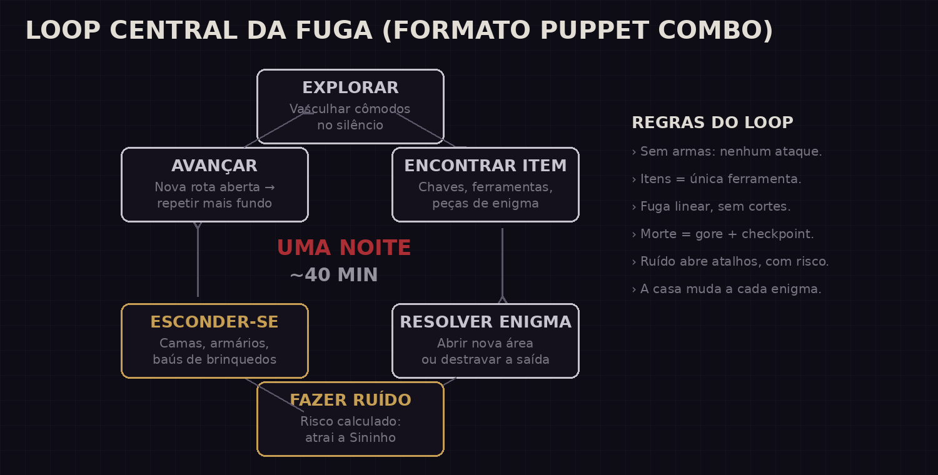
Fig. 5.1 — Loop central da fuga: explorar → item → enigma → ruído calculado → esconder → avançar.

O jogador alterna entre fases de silêncio (coleta de informação) e picos de risco (ações barulhentas que destravam progresso). O design de cada trecho garante ao menos 1 ação inevitavelmente ruidosa — não existe run 100% furtiva; existe ruído escolhido na hora certa.

5.9 Sistema de diálogo e Lucidez
Nos momentos roteirizados de conversa (sobretudo no Dia, com Sininho e Peter Pan), o jogador escolhe entre falas em uma caixa de diálogo. Cada escolha pertence a uma de duas naturezas: falas de ENTREGA, em que Wendy aceita a fantasia ('Ebaa, não posso esperar para me divertir!'), e falas de LUCIDEZ, em que ele resiste a ela ('Mas eu não quero brincar…', 'Sinto saudade da minha mãe'). É um sistema de sabor e de caracterização — não há resposta 'certa' nem game over por diálogo — mas ele alimenta um contador oculto que muda como a ilha trata o menino.

› O contador de Lucidez (L)
- Lucidez é um valor invisível que começa em 0. Cada fala de Lucidez escolhida soma +1 (L); falas de entrega não subtraem — a Lucidez nunca cai, espelhando que perceber a verdade é irreversível.
- O contador NÃO aparece na tela: o jogador sente a Lucidez pelas reações do mundo, nunca por um número ou barra (coerente com a filosofia de HUD, cap. 9).
- Certos ramos de diálogo só se abrem em limiares — ex.: com L ≥ 2, Wendy pode retrucar Peter Pan com 'Sinto saudade da minha mãe' (roteiro no Apêndice D).
- Regra de ouro: Lucidez altera comportamento narrativo e reações de NPC — NUNCA os parâmetros de dificuldade da caçada (raios de ruído, visão, velocidade). A dificuldade só sobe por morte (cap. 6). Assim, ser lúcido nunca é 'punido' com um jogo mecanicamente mais difícil.

› Efeito sobre os NPCs
FAIXA DE L | PETER PAN | SININHO
L 0 (Sonhador) | Anfitrião doce e paternal; elogia Wendy; trata-o como convidado especial | Guia carinhosa e tagarela; fica por perto elogiando
L 1–2 (Desperto) | A doçura ganha um fundo de correção: pausas, sorriso que segura tempo demais, frases possessivas ('você é NOSSO agora') | Menos elogios, mais vigilância; o sino tilinta antes de ela aparecer, como aviso
L 3+ (Lúcido) | Frieza sob o verniz: encara Wendy diretamente, comenta que ele 'anda pensando demais'; a inspeção do fim do Dia é mais longa e ameaçadora | Aparições silenciosas às suas costas durante o Dia; a forma monstro é prenunciada em vislumbres (reflexos, sombras) antes da transformação da noite
- Os efeitos são de encenação (falas, animações, câmera, som, spawns de eventos roteirizados), não de balanceamento. A noite de fuga é idêntica em L 0 ou L 5 — muda a moldura, não as regras.
- Detalhe de recompensa: em L alto, alguns colecionáveis extras de narrativa aparecem (um desenho a mais, um bilhete que só um menino 'desperto' notaria), reforçando quem presta atenção. São opcionais e nunca obrigatórios para progredir.

› Diretrizes de escrita e implementação
- Toda escolha deve caber em 1–2 linhas, ser lida em voz alta em < 4 s e soar como uma criança de 9 anos — nunca exposição adulta.
- Falas de entrega e de lucidez devem ser igualmente atraentes: o jogador escolhe por identificação, não por 'qual dá o bônus'. O sistema recompensa coerência de personagem, não otimização.
- Técnico: máquina de diálogo simples baseada em nós (grafo), com uma variável inteira 'lucidez' persistida no save; condições de ramo por limiar. Nada de árvore gigante — o roteiro-base cabe no Apêndice D. Ver cap. 12 para a implementação em Unity.


A ameaça é uma só e é perfeita nisso: a Sininho monstruosa, perseguidora persistente da casa. Peter Pan e os crocodilos orbitam esse núcleo.

6.1 Sininho (forma monstro) — visão geral de IA
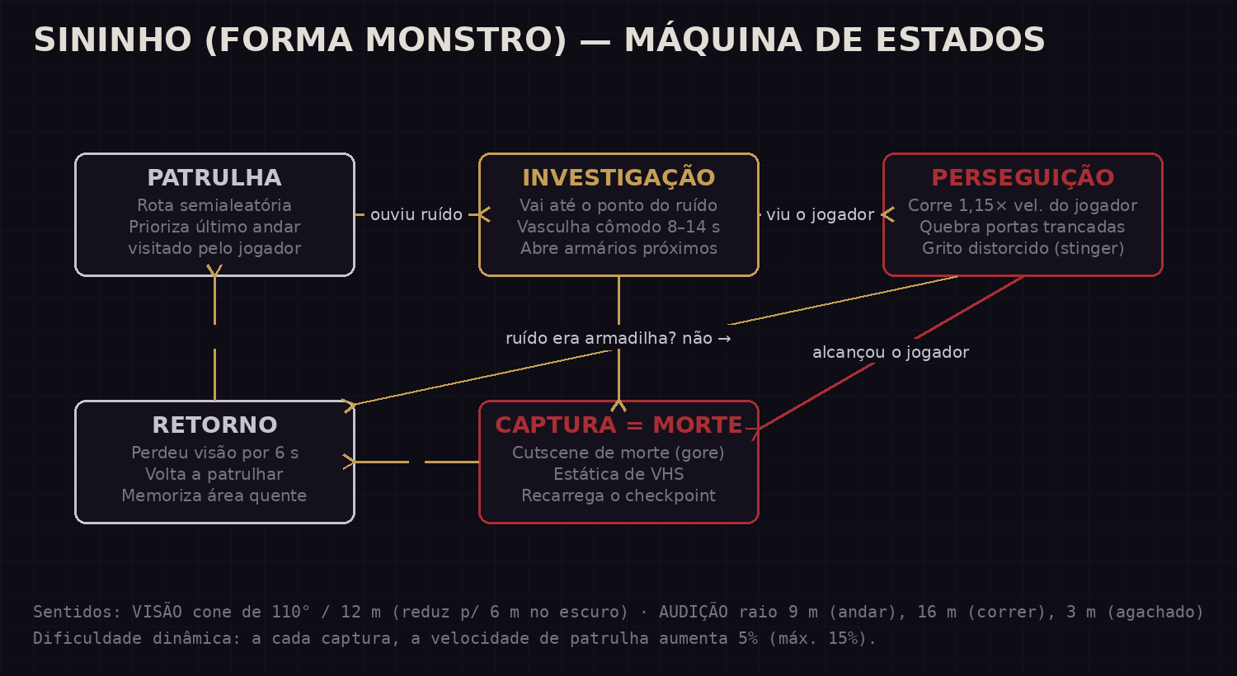
Fig. 6.1 — Máquina de estados da perseguidora, com sentidos e dificuldade dinâmica.

› Estados em detalhe
ESTADO | COMPORTAMENTO
PATRULHA | Caminha por waypoints com ordem semialeatória, ponderada pelo 'mapa de calor' (áreas onde o jogador fez ruído recentemente recebem +40% de visitas). Abre 1 porta aleatória por ciclo. O badalo do sino anuncia distância e andar.
INVESTIGAÇÃO | Desloca-se ao ponto exato do último ruído; vasculha o cômodo por 8–14 s; 35% de chance de abrir o esconderijo mais próximo do ruído. Ruídos encadeados estendem a busca.
PERSEGUIÇÃO | Linha de visão confirmada por 0,4 s → grito (stinger) e caça a 1,15× a velocidade de corrida do jogador. Quebra portas trancadas comuns em 3 s (portas de enigma são invioláveis). Colisão = MORTE (5.7).
RETORNO | Perdeu contato por 6 s: memoriza a 'área quente', vasculha 2 cômodos vizinhos e retoma patrulha enviesada para lá.
CAPTURA | Cutscene de morte (gore, 5.7) e recarga do último checkpoint. Ao recarregar, a Sininho reinicia no andar OPOSTO ao do jogador (justiça de ritmo).

› Tabela de sentidos e ruído
AÇÃO DO JOGADOR | RAIO | NOTAS
Rastejar / interação lenta | 3 m | Praticamente seguro fora do mesmo cômodo
Andar | 9 m | Atravessa 1 parede fina; tapetes reduzem à metade
Correr | 16 m | Atravessa andares pela escada central
Abrir porta/gaveta rápido | 10 m | Interação lenta zera o ruído
Tábua solta | 18 m | Marcada por rangido de aviso; memorizável
Quebrar vidro / derrubar objeto | 22 m | Sempre gera INVESTIGAÇÃO imediata
Caixinha de música (item) | 20 m | Ruído 'lançável': redireciona a patrulha por 25 s

› Regras de justiça (anti-frustração)
- A Sininho NUNCA spawna no cômodo do jogador nem 'teleporta'; todo deslocamento é audível pelo badalo.
- Cone de visão honesto: 110°, 12 m (6 m no escuro); frestas de armário exigem que ela esteja a <1,5 m olhando diretamente.
- Após recarregar um checkpoint, 20 s de 'período frio' sem perseguição — o jogador respira e replaneja.
- Dificuldade dinâmica sobe apenas com mortes (nunca com o tempo): jogadores bons enfrentam a caçadora base.
- A Lucidez (cap. 5.9) NÃO toca esta IA: em L alto, a forma-fada de Sininho aparece antes e mais silenciosa no Dia (encenação), mas a caçadora noturna é sempre a mesma. Perceber a verdade muda o clima, não as regras.

6.2 Peter Pan (ameaça roteirizada)
- Sem FSM: aparece somente em eventos de script (ordem de dormir, inspeções de dia, clímax). Nunca persegue durante a fuga.
- Presença = regra: quando Peter Pan está em cena, o input de corrida é desabilitado e a câmera pesa (aim drag sutil). O corpo do jogador 'obedece' antes do jogador.
- Reage à Lucidez (cap. 5.9): em L baixo é o anfitrião doce; em L alto encara Wendy, faz comentários possessivos e a inspeção do fim do Dia se alonga. São mudanças de encenação (falas, câmera, animação) — jamais de parâmetros de perseguição.
- No clímax, sua caminhada usa a velocidade exata de caminhada do jogador +0,1 m/s: impossível ganhar distância andando — a fuga exige gastar fôlego perfeitamente.
- Forma dark (encenação — cap. 3.3): o sistema dispara vislumbres roteirizados da verdadeira forma de Peter Pan (reflexos, sombra atrasada, frame de rosto errado, segunda voz grave) em gatilhos fixos e com frequência ponderada pela Lucidez. É um subsistema puramente audiovisual — não spawna colisor, não persegue, não muda dificuldade. No penhasco, um gatilho final revela a forma por inteiro. Orçamento rígido: poucos vislumbres por run, cada um curto, para não banalizar a revelação.

6.3 Os Crocodilos (fronteira viva)
- Sem modelo de IA: são um limite de mundo com direção de som (tique-taque cresce perto da água) e scripts do epílogo.
- Função de design: tornam o mar — a 'saída óbvia' de uma ilha — a única coisa mais assustadora que a casa.


Sem armas, os itens são o vocabulário completo do jogador. Divididos em três famílias: Progresso (abrem a casa), Ferramentas (manipulam a caçadora) e Chave (destravam a saída final).

7.1 Itens de progresso
ITEM | USO | LOCAL (PADRÃO)*
Chave enferrujada | Abre a despensa (início da fuga) | Gaveta da sala de estar
Pé de cabra | Remove tábuas de portas/janelas; alavanca o alçapão | Despensa
Martelo de brinquedo | Quebra cofres de porcelana e o cadeado gasto do sótão (RUIDOSO: 22 m) | Baú do salão de brinquedos
Fusível | Religa a energia do porão (habilita o minigame do gerador) | Quarto de Peter Pan (4.4)
Chave do quarto | Abre o quarto de Peter Pan (enigma 7.3-D) | Costurada na almofada do trono do salão
Chave de ferro do açougue | Abre a ala do açougue no porão — onde está o facão | Quarto de Peter Pan (4.4)
Manivela | Abre a claraboia do sótão (rota alternativa de fuga entre andares) | Jaula do porão
Chave do relógio | Dá corda no relógio de pêndulo (enigma 7.3-C) | Atrás do quadro da Lista
Óleo de lamparina | Silencia dobradiças de 3 portas à escolha do jogador (estratégia de rota) | Cozinha, prateleira alta (exige empurrar cadeira = ruído)
*Posições semialeatórias: cada item possui 3 pontos de spawn possíveis, sorteados por run — rejogabilidade no padrão Granny.

7.2 Ferramentas (contra a caçadora)
ITEM | EFEITO | LIMITES
Caixinha de música | Dá corda e larga no chão: toca por 25 s atraindo a Sininho ao ponto | 2 usos por run (corda gasta)
Lanterna de corda | Facho forte atordoa a Sininho por 2 s a curta distância | Corda dura 8 s; recarregar faz ruído de 6 m; NÃO funciona em Peter Pan
Cadeira | Trava porta comum por 3 s contra a perseguição (ela quebra) | Arrastar cadeiras fora da perseguição = ruído de 10 m
Sino de brinquedo | Imita o badalo da Sininho: crianças adormecidas sussurram dicas achando que é ela | Frágil: quebra após 3 usos
FACÃO (do açougue) | O item que decide o final: com ele, Wendy corta a própria mão no penhasco (8.3). Pendurado entre os ganchos do açougue do porão — opcional e perdível | Sem uso em gameplay comum: o jogo NUNCA permite usá-lo como arma contra a Sininho ou Peter Pan

7.3 Enigmas principais (cadeia linear)

› A · A Tranca de Boas-Vindas
Objetivo-tutorial da fuga: pegar a chave enferrujada, abrir a despensa, obter o pé de cabra e remover as tábuas da porta do salão de brinquedos. Ensina interação lenta, ruído e o primeiro encontro completo com a Sininho.

› B · As Marionetes
No salão, 5 marionetes de crianças. Bilhetes espalhados descrevem 'a ordem em que chegamos à ilha'. Pendurar as marionetes na ordem correta abre o compartimento com a chave do 1º andar. Errar faz TODAS baterem palmas ao mesmo tempo (ruído 22 m) — enigma com custo, não com bloqueio.

› C · O Relógio Sem Horas
O relógio de pêndulo da sala não tem ponteiros pintados: as horas estão nos desenhos infantis colecionáveis (um sol entre duas árvores = 14h, etc.). Dar corda e posicionar o relógio na 'hora de dormir' oficial da ilha destrava a porta da biblioteca. Integra colecionáveis à progressão sem torná-los obrigatórios (as dicas também existem, mais difíceis, no ambiente).

› D · A Chave do Quarto
A porta do quarto de Peter Pan não tem fechadura visível. O diário, na biblioteca, entrega a pista: 'a casa guarda a chave de quem manda'. A chave do quarto está costurada na almofada do trono, no salão de brinquedos — rasgá-la é inevitavelmente ruidoso (16 m), forçando o jogador a preparar rota e distração antes. Dentro do quarto (4.4): o corpo na cama, o selo de cera, o fusível e a chave de ferro do açougue. Nenhum inimigo entra ali — o horror é todo de cenário.

› E · O Gerador e a Tranca Tripla
Abrir o porão (alçapão da cozinha + pé de cabra), instalar o fusível e religar o gerador em um minigame de sequência de disjuntores (cada erro = estouro de 22 m de ruído), e reunir as 3 peças da tranca da saída: chave-mestra (sótão), engrenagem (relógio, removível após o enigma C) e selo de cera (quarto de Peter Pan). Ao lado do gerador, a porta do açougue (chave de ferro) esconde o FACÃO — opcional agora, decisivo depois. Porta da saída aberta → transição para o clímax.

7.4 A fuga final (sequência jogável do clímax)
- Perseguição aberta pelo parque noturno: sem inventário, sem interações — apenas correr, gerenciar fôlego e escolher rotas entre os brinquedos.
- Peter Pan caminha em interceptação constante (6.2); a Sininho caça atrás; brinquedos acendem sozinhos, iluminando o caminho errado de propósito.
- No penhasco, cutscene interativa: o salto, a mão que agarra. Se Wendy carrega o facão, um único prompt, seco, sem ícone bonito: SEGURAR [E] PARA CORTAR — o jogador executa o custo do final com as próprias mãos. Se não carrega, nenhum prompt aparece (8.3).


A espinha do jogo: ordem dos capítulos, objetivos, curva de tensão e condições de final.

8.1 Fluxo geral
BLOCO | CONTEÚDO | OBJETIVO DO JOGADOR | DURAÇÃO
Prólogo | Quarto real; oração; a briga; fechar os olhos | Nenhum (cerimônia jogável) | 4–5 min
O Dia | Chegada, Sininho, Peter Pan, passeio + lista de brinquedos; anoitecer e ordem de dormir | Cumprir a lista (tutorial diegético) | 8–10 min
A Noite · Revelação | Despertar no meio da noite; tentativa de fuga; transformação da Sininho | Sobreviver ao primeiro encontro | 2–3 min
A Noite · Fuga (casa) | Enigmas A→E em cadeia; a casa se abre; a Lista ganha o nome de Wendy; quarto de Peter Pan, porão, açougue e facão | Montar a tranca tripla e abrir a saída | 16–20 min
A Noite · Clímax | Fuga pelo parque; penhasco; a mão; o corte (ou o desfecho sem facão) | Chegar ao mar | 5–6 min
Epílogo | Sininho e Peter Pan; crocodilos; créditos + cartela de apoio | — | 2–3 min

8.2 Curva de tensão
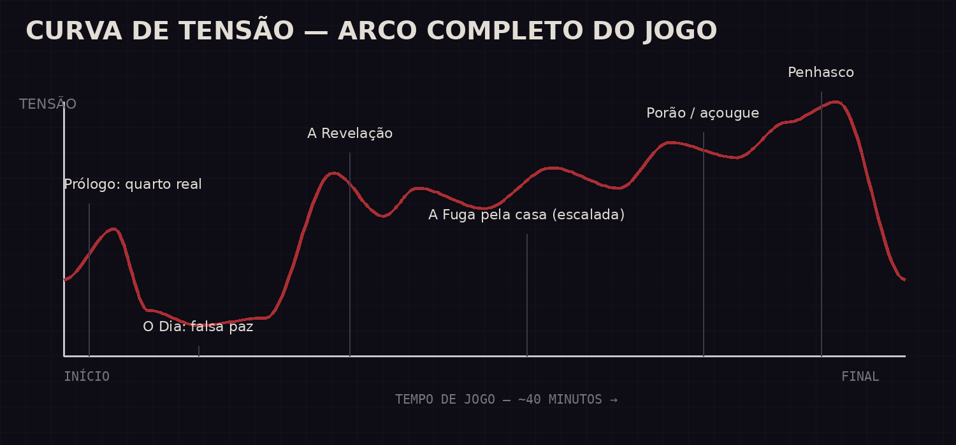
Fig. 8.1 — Curva de tensão do arco completo (~40 min): um único vale diurno, depois escalada contínua até o penhasco.

O dia único não é recheio: é o vale que devolve contraste ao horror. A partir da transformação, a tensão só cresce — com micro-vales controlados (esconderijos, trechos de silêncio) que impedem a dessensibilização — até o pico do penhasco e o silêncio absoluto do epílogo.

8.3 Finais
Há exatamente dois finais, decididos por um único fator: Wendy carrega ou não o FACÃO do açougue ao chegar ao penhasco. Nenhum aviso, nenhum medidor — apenas a consequência de ter (ou não) descido até o pior lugar da ilha.
FINAL | CONDIÇÃO E CONTEÚDO
FINAL BOM — 'As Águas' (canônico) | Chegar ao penhasco COM o facão. O salto, a mão de Peter Pan, o prompt de corte, a queda nas águas escuras; epílogo dos crocodilos exatamente como no roteiro do cap. 2.
FINAL RUIM — 'Devorado' | Chegar ao penhasco SEM o facão. Não há instrumento, não há prompt, não há salvação: a câmera segura o plano enquanto Peter Pan puxa Wendy lentamente para cima, sereno como sempre — e o devora. Gore no teto do padrão Puppet Combo. Corte para preto; créditos sem música.
Nota de design: o final ruim não é punição por habilidade, e sim por curiosidade não exercida — quem evita o açougue evita a verdade, e a ilha cobra. Isso transforma o gore do porão em decisão narrativa, não em choque gratuito.

8.4 Rejogabilidade
- Spawns de itens semialeatórios (3 pontos por item) e 2 variações de rota de patrulha por run.
- Timer de speedrun opcional após o primeiro zeramento — o formato de ~40 min convida a runs otimizadas (cultura Puppet Combo).
- Modo Pesadelo (New Game+): sem badalo no sino da Sininho (caça silenciosa) e checkpoints apenas no início de cada ato.
- Conquistas de estilo: 'Nenhum armário' (zerar sem esconderijos), 'Mão firme' (chegar ao penhasco com o facão sem morrer nenhuma vez), 'Silêncio absoluto' (nunca entrar em PERSEGUIÇÃO).


Filosofia: o mínimo de tela possível. Toda informação que puder viver no mundo (diegética) vive no mundo.

9.1 HUD durante o gameplay
ELEMENTO | REGRA
Retículo | Ponto de 2 px que só aparece sobre objetos interativos; vira ícone de mão ao alcance
Fôlego | SEM barra: comunicado por respiração (áudio), head-bob e vinheta pulsante
Vida | Inexistente — não há dano gradual; só captura/água
Itens | O item selecionado fica VISÍVEL durante todo o gameplay, 'levitando' diante da câmera no padrão Puppet Combo (10.3). Caso-limite: a lanterna, que ilumina o ambiente — sem ela equipada, a noite é breu real, impossível de navegar
Ameaça | 100% por som (badalo) e luz. Nunca radar, nunca indicador
Objetivo | Caderninho de Wendy (tecla TAB): anotações desenhadas a lápis, atualizadas por evento — o 'quest log' é um objeto da ficção
Legendas | Opcionais, com indicadores direcionais de som para acessibilidade ([sino à esquerda])

9.2 Menus
- Menu principal: a TV de tubo do quarto real exibindo estática; opções como fita VHS sendo rebobinada; o 'NEW GAME' aparece como PLAY ▶.
- Menu de pausa (apenas no dia; a noite NÃO pausa — decisão de tensão, com aviso claro nas opções): polaroid do cenário atual com opções manuscritas.
- Tela de game over da água: apenas o tique-taque em tela preta, 5 segundos, sem texto.

9.3 Caixa de diálogo (sistema de Lucidez)
- Aparece só em momentos de conversa roteirizada (cap. 5.9). Visual diegético: balão de fala desenhado a lápis, como se saído do caderninho de Wendy; fonte manuscrita, sem molduras de RPG.
- 2 a 3 opções por vez, sem rótulos de 'bom/mau', sem ícones de karma, sem prévia de consequência. O jogador escolhe por identificação com o personagem, não por otimização.
- O contador de Lucidez é INVISÍVEL: nunca há número, barra ou 'ding'. O feedback é 100% diegético — a mudança de tom dos NPCs (cap. 5.9) é a única confirmação de que a escolha importou.
- Falas de Lucidez podem receber um leve tremor/estática de VHS ao serem destacadas — um sussurro visual de que 'essa é a fala verdadeira' — sem nunca explicitar o sistema.

9.4 Opções e acessibilidade
CATEGORIA | OPÇÕES
Vídeo | Intensidade do filtro CRT/dithering (0–100%), FOV, brilho com imagem de calibração
Áudio | Volumes independentes; modo 'áudio de fone' (binaural) recomendado ao iniciar
Acessibilidade | Legendas direcionais; modo daltônico para códigos de cor de luz e itens; reduzir head-bob; segurar→alternar em todos os inputs; modo 'História' (Sininho 20% mais lenta e período frio dobrado) claramente rotulado
Conteúdo | Aviso de temas sensíveis no primeiro boot; opção de pular o prólogo em NG+


A estética é PS1/VHS à la Puppet Combo — não como filtro nostálgico, mas como linguagem: a infância de Wendy é uma fita gravada por cima.

10.1 Diretrizes gerais
- Low poly honesto — Personagens 500–1.500 tris; adereços 50–300 tris. Silhueta acima de detalhe: tudo precisa ser legível como sombra.
- Texturas — 64–256 px, pintadas à mão, filtragem point (pixelada); paleta limitada por cena.
- Render PS1 — Vertex snapping (jitter), affine texture mapping (warp), sem filtro anisotrópico, resolução interna 320×240 ou 480×270 upscalada; dithering ordenado 4×4.
- Pós-processo VHS — Scanlines, chroma bleed, ruído de fita e tracking erros nos momentos de transição de realidade (intensidade configurável).
- Animação 'marionete' — 12 fps interpolados nos NPCs; as crianças piscam em sincronia (detalhe de fundo perturbador). A Sininho monstro anima a 24 fps — ela é a única coisa 'fluida' do mundo, o que a torna errada.

10.2 Paleta por ambiente
AMBIENTE | PALETA / LUZ | INTENÇÃO
Quarto real | Azul-noturno, âmbar da fresta da porta | Frio e pequeno; a única luz vem 'dos adultos'
Terra do Nunca (dia) | Dourado saturado, verdes de conto de fadas, céu turquesa | Saturação levemente ALTA demais: bonito como propaganda antiga
Terra do Nunca (noite) | Roxos dessaturados, névoa, lua fria | O mesmo mapa com a cor 'arrancada' — perda visível do encanto
Casa (noite) | Madeira escura, velas quentes e esparsas, breu real entre elas | Ilhas de luz num oceano de escuro; a luz atrai e denuncia
Porão | Verde-doentio do gerador, ferrugem | A verdade da ilha: cor de instituição, não de conto

10.3 Direção de personagens
- Wendy em primeira pessoa: NADA do corpo aparece — sem mãos, sem braços. Itens equipados 'levitam' diante da câmera, no padrão Puppet Combo. A mão da criança só é vista UMA vez, na cutscene final do penhasco — raridade que torna o corte insuportavelmente íntimo.
- Crianças: 4 modelos-base × paletas de pijama; rostos de textura pintada com sorrisos IGUAIS (uniformidade como horror).
- Sininho fada: luz âmbar com bloom suave — único bloom do jogo; quando ela vira monstro, o bloom morre para sempre.
- Sininho monstro: textura de porcelana rachada; asas como vitral quebrado arrastando; sino escurecido de tamanho absurdo.
- Peter Pan: o modelo mais 'limpo' e simétrico do jogo, sombra própria levemente dessincronizada da malha (bug proposital).
- Peter Pan forma dark: NÃO é um segundo modelo trocado em cena — é o mesmo mesh com um 'shader de verdade' que só se manifesta em vislumbres. Recursos: blend shape que alonga silhueta e mãos; segunda mandíbula de dentes revelada só por 1–2 frames; reflexo/sombra usando uma malha alternativa (a forma dark) enquanto o corpo visível continua o menino; camada de voz grave no mixer disparada junto. A malha alternativa aparece por inteiro apenas na cutscene do penhasco.

10.4 Iluminação e câmeras de cutscene
- Luzes por vela/lanterna com flicker de 2–4 Hz; sombras duras de baixa resolução (estética PS1, e barato de renderizar).
- Cutscenes com câmeras fixas em ângulos desconfortáveis (contra-plongée nas figuras de autoridade; plongée em Wendy).
- Momento do penhasco: câmera lateral fixa, o único plano 'de cinema' do jogo — citação direta do enquadramento do curta de referência.


Metade do horror deste jogo é áudio. Trilha original composta em FL Studio pelo autor; mix pensado para fones.

11.1 Música — sistema adaptativo
Quatro estados musicais independentes, com crossfade por camadas (stems), no modelo já validado pelo autor no projeto Graywater:
ESTADO | CONTEÚDO MUSICAL | GATILHO
CALMARIA (dias) | Caixinha de música em dó maior, celesta, cordas de brinquedo; levemente desafinada (−12 cents) | Fases diurnas
VIGÍLIA (noite, sem ameaça) | Drones graves, a MESMA melodia da caixinha esticada 8×, sino reverso | Loop noturno padrão
CAÇADA | Percussão de objetos domésticos, clusters de cordas, o badalo integrado ao compasso | Estado PERSEGUIÇÃO da IA
FINALE | Coral infantil sem palavras + a oração do Pai-Nosso da mãe, filtrada como fita gasta | Ato IV e epílogo
- Leitmotiv único: o tema da caixinha de música É o tema do jogo — apresentado como conforto, corrompido como ameaça, redimido no finale.
- Especificação técnica: stems WAV 16-bit / 44,1 kHz com pontos de loop sem emenda (padrão de exportação já usado pelo autor).

11.2 Som diegético (o verdadeiro HUD)
FONTE | FUNÇÃO
Badalo da Sininho | Posição, distância e andar da ameaça; atenuação e oclusão por paredes (FMOD/Unity Audio Mixer com snapshots)
Respiração de Wendy | Fôlego e medo; acelera perto do monstro mesmo escondido
Superfícies | Cada material com passos próprios; tábuas soltas com rangido de AVISO antes do estouro
Tique-taque | Proximidade do mar/crocodilos; também é o relógio do enigma C — o mesmo som com dois medos
Casa | Madeira que assenta, vento, um relógio em outro cômodo: cama de ruído que esconde/revela informação

11.3 Vozes
- Direção minimalista: Sininho fada com voz doce levemente 'esticada'; o monstro reutiliza a MESMA gravação com granular + pitch −800 cents (continuidade audível da personagem).
- Peter Pan: sempre em volume de conversa, mesmo a 20 metros (mix não naturalista — ele soa perto porque é inescapável).
- A oração do prólogo é gravada uma única vez e reutilizada em 3 contextos (prólogo, trilha do finale, colecionável VHS) com degradações diferentes.

11.4 Silêncio
Regra de mixagem: pelo menos 20% da noite acontece sem NENHUMA música. O silêncio é orçado como se fosse um asset — é nele que o badalo funciona.


Especificações de implementação na Unity, alinhadas à experiência prévia do autor (Unity 2022.3 LTS, C#, projetos 2D URP anteriores).

12.1 Stack
CAMADA | ESCOLHA
Engine | Unity 2022.3 LTS · pipeline 3D URP
Linguagem | C# · assembly definitions por módulo (Core, AI, Interaction, Audio, UI)
Render PS1 | Shader Graph: vertex snapping + affine mapping + fog por vértice; RenderTexture 480×270 → upscale point; pós CRT/dither em fullscreen pass
IA | NavMesh + FSM própria (enum + classes de estado); waypoints editáveis por ScriptableObject
Diálogo | Grafo de nós em ScriptableObject; variável int 'lucidez' persistida no save; ramos por limiar; falas de NPC leem lucidez para trocar linha/animação (cap. 5.9)
Áudio | Unity Audio Mixer com snapshots por estado musical; avaliar FMOD se a oclusão nativa limitar
Save | JSON criptografado leve em persistentDataPath; slots automáticos por capítulo
Input | Input System (novo), com rebind e suporte a controle desde o dia 1
Versionamento | Git + GitHub (TucanoiDEV) · Git LFS para binários · branches por feature

12.2 Arquitetura de cenas
- Boot → MainMenu → Prologue → Island_Day (aditiva: Parque + Casa_Exterior) → House_Night (aditiva por andar) → Island_Climax → Epilogue.
- A casa carrega os 4 níveis (térreo, 1º, sótão, porão) como sub-cenas aditivas sempre ativas: a Sininho patrulha andares fora da vista do jogador de verdade (nada de fake).
- Ilha de dia e de clímax são a MESMA cena com perfis de luz/pós/áudio trocados por ScriptableObject de 'Fase'.

12.3 Metas de performance
MÉTRICA | ALVO | NOTA
Frame rate | 60 fps em GPU integrada moderna | Estética PS1 é leve por natureza; não desperdiçar a folga
Draw calls | < 300 por frame | Atlas de texturas por ambiente; static batching na casa
Memória | < 2 GB RAM | Texturas minúsculas ajudam; auditar áudio (maior peso)
Build | < 1,5 GB | Compressão Vorbis nos stems de música
Loading | < 5 s entre capítulos | Cenas aditivas + tela de estática VHS como máscara

12.4 Riscos técnicos e mitigação
RISCO | MITIGAÇÃO
IA da perseguidora 'injusta' ou 'burra' | Prototipar a FSM em greybox ANTES de qualquer arte; telemetria de capturas no playtest; regras de justiça do cap. 6.1 como testes automatizados
Terror que vira frustração (sem armas) | Playtests cegos desde a vertical slice; medir taxa de desistência por trecho; ajustar 'período frio' e dicas diegéticas
Escopo do mundo aberto | A ilha é corredor largo cenográfico, não open world: colisões guiam; cortar zonas antes de encolher a casa
Shader PS1 em URP | Existem referências abundantes da comunidade; reservar 1 sprint só para o pipeline visual no início
Áudio posicional/oclusão | Prova de conceito do badalo na semana 1 do protótipo — é a feature mais importante do jogo


Plano de produção realista para desenvolvedor solo com colaborações pontuais, em fases com entregáveis verificáveis.

13.1 Fases e marcos
FASE | ENTREGÁVEL | DURAÇÃO ESTIMADA
0 · Pré-produção | Este GDD aprovado; protótipo de papel dos enigmas; moodboard/blockout da casa | 2–3 semanas
1 · Protótipo | Greybox do térreo + FSM da Sininho + ruído/esconderijo + badalo posicional. SEM ARTE. Meta: 'já dá medo?' | 4–6 semanas
2 · Vertical slice | Primeiro trecho da noite completo (revelação + enigmas A e B) com arte final (pipeline PS1), save, menu. Base do primeiro trailer | 6–8 semanas
3 · Produção | Noite completa, dia, ilha, clímax; trilha completa; colecionáveis | 4–6 meses
4 · Alpha → Beta | Conteúdo completo; playtests fechados; passe de acessibilidade; localização PT-BR/EN | 6–8 semanas
5 · Lançamento | Steam page 3+ meses antes; demo (prólogo + início da noite) no Next Fest; keys para streamers de horror | —

13.2 Ordem de corte (se o escopo apertar)
Cortes pré-decididos, do primeiro ao último — o núcleo é intocável:
- 1º: Final secreto (8.3) · 2º: Fitas VHS colecionáveis · 3º: Modo Pesadelo · 4º: Dias 2–4 viram vinhetas não jogáveis · 5º: Sótão (fundir enigma ao 1º andar).
- NUNCA cortar: prólogo, transformação da Sininho, mecânica de fechar os olhos, cena do penhasco e epílogo.

13.3 Métricas de sucesso do design
- Playtest: ≥70% dos jogadores completam a primeira run sem abandonar; tempo médio entre 35 e 50 min.
- Nenhum playtester descreve a Sininho como 'aleatória' ou 'injusta' após os primeiros 10 minutos de caçada.
- Streamers: reações fortes espontâneas ao longo de toda a run (métrica informal, mas é o mercado-alvo).

APÊNDICES

A. Glossário do projeto
TERMO | DEFINIÇÃO
Badalo | Som-assinatura da Sininho monstro; principal canal de informação de ameaça
Interação lenta | Segurar o botão de interagir para agir sem ruído
A Lista | Documento-âncora da narrativa ambiental: nomes de crianças, riscados
Mapa de calor | Memória da IA sobre áreas com histórico de ruído do jogador
Lucidez (L) | Contador oculto de resistência à fantasia; sobe com falas de Lucidez e muda a encenação dos NPCs (cap. 5.9)
Fala de entrega / de Lucidez | As duas naturezas de escolha de diálogo: aceitar ou resistir à Terra do Nunca
A Noite | O ato principal do jogo: fuga linear e contínua pela casa, sem cortes
Açougue | Ala opcional do porão (4.5): a verdade da ilha e o facão
Período frio | 20 s sem perseguição após recarregar um checkpoint (regra de justiça)
Tranca tripla | Fechadura de 3 componentes da saída da casa (objetivo macro)

B. Referências e inspirações declaradas
- Puppet Combo — direção estética PS1/VHS e ritmo de perseguição (referência de linguagem, sem uso de assets).
- Granny (DVloper) — referência de lógica dos enigmas de casa-prisão e da audição do inimigo (não da estrutura).
- Silent Hill 2 (Team Silent) — estrutura documental deste GDD e horror como metáfora.
- Resident Evil 2/3 Remake — design de perseguidor persistente.
- Outlast (Red Barrels) — impotência total sem combate e terror de fuga com fonte de luz limitada.
- Peter Pan – La Obscura Verdad — tom da releitura e enquadramento do clímax.
- J. M. Barrie, Peter and Wendy (1911, domínio público) — mitologia-base: Terra do Nunca, Peter, Sininho, o crocodilo e o relógio.

C. Roteiro de diálogo e Lucidez (amostra)
Base de escrita do sistema do cap. 5.9. Falas marcadas [L] somam +1 de Lucidez; falas [E] são de entrega (sem efeito). Ramos entre colchetes com condição (ex.: [se L≥2]) só aparecem no limiar indicado. Este é o núcleo canônico do Dia — o roteiro completo é mantido em planilha externa ligada ao grafo de diálogo.

› Encontro com Sininho (despertar na ilha)
FALA / ESCOLHA | NATUREZA E EFEITO
Sininho: 'Você finalmente acordou!' | Fala fixa de NPC
› 'Quem é você?' | [E] Curiosidade neutra
› 'Onde estou?' | [L] Primeira faísca de estranhamento (+1)
Sininho: 'Sou a fada mais especial deste lugar, Sininho! Estamos no lugar mais mágico do universo!' | Fala fixa; tom muda se L já ≥1

› Apresentação de Peter Pan (a roda das crianças)
FALA / ESCOLHA | NATUREZA E EFEITO
Peter Pan: 'Ora ora, se não é o Wendy. Estávamos esperando por você!' | Fala fixa de NPC
› 'Quem é você?' | [E] Neutra
› 'Como sabe meu nome?' | [L] Desconfiança (+1); Peter desconversa ('todos aqui te conhecem, você é especial')
Peter Pan: 'Que tal apresentarmos os brinquedos? Vamos, me acompanhe!' | Transição para o tutorial

› A lista de brinquedos (fim do passeio)
FALA / ESCOLHA | NATUREZA E EFEITO
Peter Pan: 'Brinque em cada um da lista, apenas uma vez!' | Objetivo do tutorial
› 'Ebaa, não posso esperar para me divertir!' | [E] Wendy entra na fantasia
› 'Mas eu não quero brincar…' | [L] Recusa (+1); Peter: 'Para uma criança, TODO momento é hora de brincar.'

› A ordem de dormir (amanhecer)
FALA / ESCOLHA | NATUREZA E EFEITO
Peter Pan: 'Completou a lista? Muito bem. Já está na hora da cama.' | Fecha o Dia
› [se L≥2] 'Sinto saudade da minha mãe.' | [L] Ramo especial (+1); Peter endurece — a máscara escorrega pela primeira vez
› 'Tá bom.' | [E] Obediência; transição direta para o quarto
Peter Pan: 'Seja bem-vindo ao seu novo lar.' | Última fala antes da noite; entonação varia com L
Nota de continuidade: a Lucidez acumulada no Dia não muda a estrutura da noite de fuga (idêntica em qualquer L), apenas o quanto Peter Pan e Sininho já haviam deixado a verdade transparecer antes dela. É caracterização e recompensa de atenção — nunca um gate de progressão nem um modificador de dificuldade.

D. Nota final
Este documento é vivo: cada sistema aqui descrito deve ser validado em protótipo antes de virar verdade. O que não pode mudar está escrito no cap. 13.2 — todo o resto existe para servir ao menino que fecha os olhos para sobreviver e precisa abri-los para escapar.
— Tucano · TEREJACKS · 2026

